鼎讯 光纤熔接机 AM-401
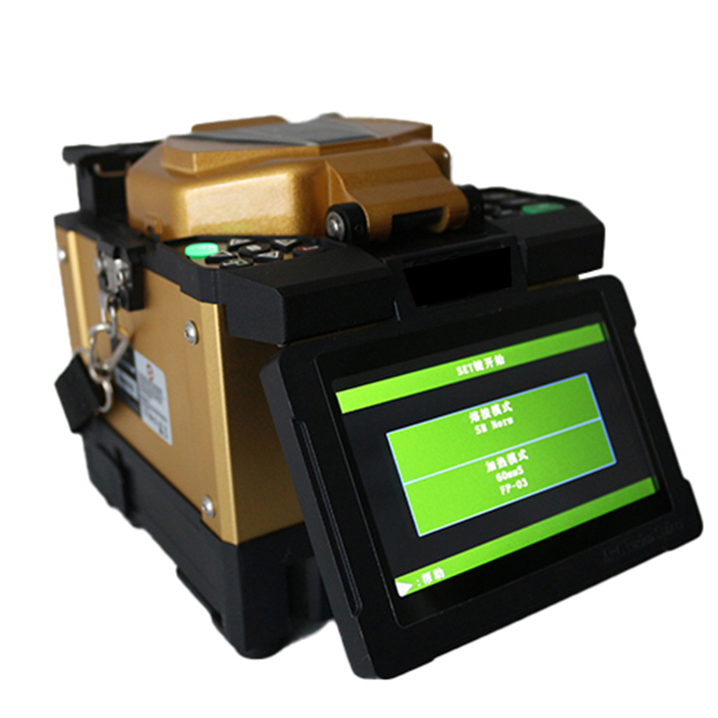

名称：光纤熔接机
型号：AM-401
品牌：鼎讯
公司：成都鼎讯信通科技有限公司
官网:www.dingxunacnn.com

一、产品概述
光纤熔接机是光缆接续的重要基础设备 ，其利用光纤材料的特性 ，通过一定程度上的电压控制，将两根光纤熔接在一起并实现光纤传输的低损耗“无光损”。
光纤熔接机是我们光缆施工接续的第一步也是最重要的一步，是我们光缆布设的重要设备。主要用于光缆的施工、光缆后续的维护保养、光缆抢修等。
AM-401是成都鼎讯信通科技有限公司推出的一款四马达高性价比的便携式光纤熔接机，能够适应多种复杂的坏境，为光纤接续做出巨大贡献的一款新型光纤熔接机。

二、产品特点
1、接续速度快
----采用了高速图像处理技术和特殊的精密定位技术 ，全过程在6秒自动完成。
2、加热速度佳
----最新工业控制技术与V型槽加热技术结合。热缩管与加热槽紧密贴合。15秒内加热速度自主切换的同时 ，极大的保护光纤。
3、接续性能好
----工业级控制芯片与精密的定位技术 ，四马达精准光纤对准技术。
4、续航能力强
----先进的节能省耗技术 ，搭配5200mAh大容量电池 ，一次满电可实现200芯以上续航。
5、操作简单
----高性能4.3英寸彩色LCD显示屏，提供清晰数字图像显示
6、携带方便
----全机采用复合塑料与金属的结合，仅2.43kg重量，体积小、重量轻。

三、设备参数
*适用光纤：SM (单模), MM (多模), DS (色散位移)光纤, NZDS (非零色散位移，即G.655光纤)
*图像处理方式：PAS
*包层外径：80 to150µm
*被覆光纤直径：100 to1000µm
*光纤切割长度：8-16mm, 被覆光纤直径250µm，16(标准) 或8-16mm (选用)，被覆光纤直径250µm-1000µm
*平均接续损耗：0.02dB(SM), 0.01dB(MM), 0.04dB(DS)、 0.04dB(NZDS)
*熔接时间：6 秒（标准SM）
*回波损耗：> 60dB
*熔接程序：53组工厂预置，40组用户设置
*估计损耗：可用
*接续损耗存储：5000组最新接续结果，每组20项参数
*光纤放大倍数：X轴和Y轴独立显示，放大倍数480倍；或X/Y轴同时显示，放大倍数240倍
*显示：高性能4.3英寸TFT彩色LCD显示屏
*加热模式：9组工厂预置, 24组用户设置，加热器温度可设置
*电极寿命：3600次
*典型加热时间：15 秒(标准)
*张力测试：2N
*热缩套管：60mm, 40mm 和一系列微缩套管
*锂电池容量：约200次接续及加热 (省电模式)

四、一般参数
*体积：139mm(长) x130mm (宽) x120mm (高)
*重量：2.43kg（含电源模块）
*电 源：交流适配器输入电压100-240V 50／60Hz，输出电压：DC12.6V /3A
直流输入电压：11-14V ( 内置锂电池5200mAh )
*终端接口：USB
*防风性能：在15m/s的强风下能进行接续
*工作环境：0 to 5000m(海拨) 0 to 95%(湿度) 、-20～50℃(工作温度)、-40～60℃(储存温度)

五、产品配置
光纤熔接机主机、适配器、备用电极棒、米勒钳、光纤切割刀、手提带、产品说明书

六、核心应用行业
部队、电力、石油、石化、航空、运营商、铁路、高速、能源……

七、售后服务
*全国联保 / 7×24 小时响应 / 主机质保1 年（配件部件质保半年）​
*报修渠道：杨工 18108048914

